NOMBRE _____________________________________ FECHA: 1 de junio
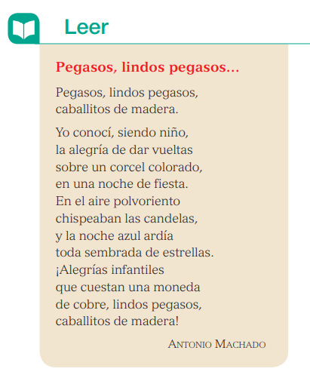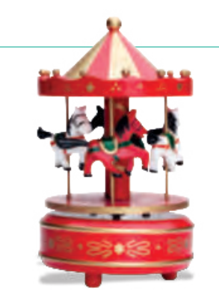Contesta a las siguientes preguntas:
1.- ¿De qué trata el poema?
2.- ¿Has leído otros poemas del autor? ______ ¿Te acuerdas de alguno? __________________________________
______________________________________________________________________________________________
3.- ¿Qué significa corcel? _________________________________________________________________________
4.- ¿Qué significa candela? _________________________________________________________________________
El señor de los vientos
Cuenta una antigua leyenda griega que Ulises, rey de Ítaca, después de participar en la guerra de Troya, emprendió el camino de regreso a su patria.
Durante el viaje, que duró diez años, él y los suyos hubieron de desafiar toda clase de dificultades. En una de las etapas del recorrido arribaron a las costas de Eolia.
Eolia era una isla flotante en la que habitaba Eolo, el señor de los vientos. En las costas de la isla se alzaban vertiginosos acantilados, coronados por un inexpugnable muro de bronce. Desde su palacio, Eolo ejercía el dominio de los vientos del mundo. En aquel magnífico lugar vivía plácidamente, acompañado de su querida esposa y su numerosa descendencia, entre interminables fiestas y banquetes.
Ulises y sus compañeros desembarcaron en la isla y Eolo los acogió con los brazos abiertos, como quien recibe a un amigo al que hace tiempo que no ve. Los invitó a sumarse a la fiesta, a participar durante el día en los copiosos banquetes, acompañados de una dulce música de flautas, y a dormir por la noche sobre mullidos lechos ricamente adornados.
Eolo había oído hablar mucho de la guerra de Troya y quiso que Ulises le explicase todo lo que él mismo había visto y vivido: el asedio de la ciudad, las naves que llegaron en cabeza, el retorno de los hombres… Y de cuanto solicitaba Eolo le daba cumplidas noticias el hijo de Laertes.
Ulises y sus compañeros fueron huéspedes del pródigo señor de los vientos durante un mes, pasado el cual, el rey de Ítaca pidió a Eolo una ruta segura que le permitiera retornar con sus hombres a la añorada patria.
Eolo ofreció a Ulises un saco de piel de buey en cuyo interior había aprisionado todos los vientos adversos. El saco estaba atado con un brillante hilo de plata, tan bien anudado que no podía escapar ni una hebra de brisa. Eolo solo había dejado fuera el viento poniente, que conduciría la nave con suavidad hacia Ítaca.
Ulises embarcó llevando consigo el saco de los vientos hostiles y, tras agradecer al señor de la isla su generosidad, se hizo a la mar.
Durante los nueve días y las nueve noches siguientes, Ulises no quiso abandonar el timón ni un solo momento. Pero al décimo día, cuando ya se divisaban las costas de su querida Ítaca e incluso se podían distinguir las hogueras que la gente hacía en la playa para calentarse, Ulises, exhausto, fue vencido por el sueño.
Entonces sus compañeros, viéndose cerca de casa después de tantos años de ausencia, comenzaron a mirar el saco de los vientos y a discutir entre ellos, convencidos de que estaba repleto de riquezas provenientes del saqueo de Troya y seguros de que Ulises pretendía guardarlas solo para él. Algunos eran partidarios de abrir el saco enseguida, mientras que otros pedían calma y cordura. Finalmente, se impusieron quienes querían abrirlo, y la cinta de brillante hilo de plata fue desatada.
Tan pronto como los vientos contrarios salieron del saco, estalló una terrible tempestad. Ulises se despertó al instante y, comprendiendo lo que había pasado, al ver que la tormenta los llevaba de nuevo mar adentro cuando ya estaban a punto de llegar a Ítaca, sintió tal desesperación que, incapaz de hacer nada, se refugió en un rincón de la nave para llorar a solas su desgracia.
Y así, sin que nadie pudiese impedirlo, los vientos arrastraron la embarcación nuevamente hasta la isla de Eolia. Una vez allí, Ulises se dirigió al palacio de Eolo, quien lo recibió lleno de extrañeza por su retorno. El hijo de Laertes le explicó lo que había ocurrido y le pidió ayuda una vez más.
El señor de los vientos le respondió airado:
–Huye de mi isla, ¡mortal odiado por los dioses! Porque el hecho de no haber sido capaz de retornar a tu patria teniendo el dominio de los vientos solo puede significar que los inmortales no desean que vuelvas allí. ¿Cómo pretendes que yo me oponga a su voluntad ofreciéndote de nuevo cobijo y guiándote hasta tu tierra?
Y así fue como los de Ítaca tuvieron que abandonar la isla de Eolia a golpe de remo y sin saber a ciencia cierta hacia dónde se dirigían.
Homero, La Odisea. Cátedra (Adaptación)
¿En qué dos lugares transcurre la historia?
¿Qué le pidió Ulises a Eolo?
¿Qué le dio Eolo?
¿Qué pasó cuando la bolsa fue abierta?
¿Por qué Eolo dejó fuera el viento de poniente?
¿Por qué lloró Ulises?
¿Por qué Eolo se negó a ayudarlo una segunda vez?
Escribe un resumen del texto (no puede sobrepasar las líneas dadas): ______________________________________
_______________________________________________________________________________________________
_______________________________________________________________________________________________
_______________________________________________________________________________________________
_______________________________________________________________________________________________
_______________________________________________________________________________________________
______________________________________________________________________________________________ .

